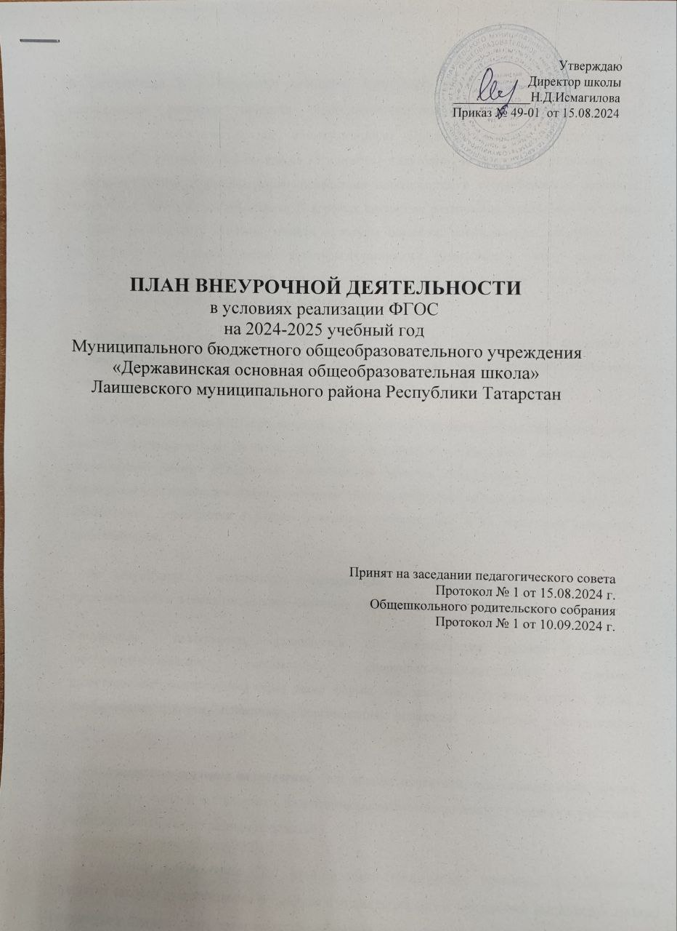

В соответствии с требованиями стандарта внеурочная деятельность организуется по направлениям развития личности (спортивно-оздоровительное, духовно-нравственное, социальное, общеинтелектуальное, общекультурное). Продолжительность одного занятия внеурочной деятельности в 1-ом классе 35 минут в 1 полугодии, 40 минут во 2 полугодии, 2-9 классах 45 минут и интенсивность проведения определяется в соответствии с основной образовательной программой школы. В игровых ситуациях развивается эмоциональная сфера ребенка, усваиваются элементы этикета, культуры общения; воспитывается способность к толерантности, уважению другой культуры; формируется готовность к более глубокому проникновению в собственные национально-культурные достижения, стимулируется мотивация к овладению новым языком общения.
Внеурочная деятельность реализуется через неаудиторную деятельность и позволяет в полной мере реализовать требования ФГОС, основной образовательной программы начального общего, основного общего образования МБОУ «Державинская ООШ».
МБОУ «Державинская ООШ» предоставляет учащимся возможность выбора широкого спектра занятий, направленных на развитие школьника. Организация неаудиторной деятельности по направлениям раздела «Внеурочная деятельность» является неотъемлемой частью учебно- воспитательного процесса в школе. Содержание занятий, предусмотренных в рамках внеурочной деятельности, формируется с учетом пожеланий обучающихся и их родителей (законных представителей).
Во внеурочных и внеклассных мероприятиях по заявлению родителей (законных представителей) и в целях социальной адаптации вправе участвовать обучающиеся на дому.
Внеурочная деятельность организуется по направлениям развития личности (общеинтеллектуальное, социальное, спортивно-оздоровительное, духовно-нравственное, общекультурное) через такие формы, как экскурсии, кружки, круглые столы, конференции, диспуты, олимпиады, соревнования, поисковые и научные исследования, индивидуальные консультации и т.д.
Общеинтеллектуальное направление. Эти занятия проектной, исследовательской, других видов и форм учебной деятельности, подготовки высокомотивированных учащихся к участию в различных конкурсах по разным предметам.
Социальное направление. Эти занятия этого направления нацелены на обеспечение принятия законов существования в природе и социальной среде, осознанное выполнение правил поведения в природе, детском и взрослом обществе; воспитание гуманных отношений ко всему живому, элементарной экологической культуры, чувства сопричастности к жизни, ответственности за местное наследие, умение рационально организовывать свою жизнь и деятельность. Важнейшая задача работы по этому направлению - обучить детей простейшим способам общения, развить умение строить свои отношения с окружающими в разных ситуациях, оценивать ситуации, которые могут быть опасны для здоровья, и противостоять негативному давлению со стороны окружающих.
Спортивно-оздоровительное направление нацелено на формирование, сохранение и укрепления здоровья младших школьников, в основу которой положены культурологическийличностно ориентированный подходы. Основное внимание этого направления уделяется укреплению здоровья, развитию двигательных способностей, получению теоретических и практических знаний о здоровом образе жизни. Повышенная двигательная активность – биологическая потребность младшего школьника, от степени которой зависит его здоровье и общее развитие. Эта программа также реализуется на уроках (физкультминутки), динамической паузы во время перемен и проведения общешкольных мероприятий «ГТО – путь к здоровью!», «Спорт как альтернатива пагубным привычкам», «Зарядка», День здоровья, День защиты детей. Спортивно-оздоровительное направление внеурочной деятельности включает также проектную, исследовательскую и практическую деятельность детей с целью формирования воспитания навыков здорового образа жизни в рамках проекта «Быть здоровым - здорово». Полученные знания позволяют детям ориентироваться в ассортименте наиболее типичных продуктов питания, сознательно выбирать наиболее полезные; оценивать свой рацион и режим питания; получать знания и навыки здорового образа жизни.
Духовно-нравственное направление нацелено на обеспечение понимания и принятия законов существования в природе, социальной среде, позволит подробно изучать ту часть огромной страны, которая называется малой Родиной - наш район, наше село. В этом направлении работа ведется по формированию у детей первоначальных навыков трудового воспитания, удовлетворению потребностей детей в познании природы, воспитанию гуманной, социально-активной, творческой личности, способной к сознательной природоохранной практике своей местности и родного края; способствует формированию экологического сознания, закладывает основы природоохранного поведения.
Общекультурное направление внеурочной деятельности. Предполагается средствами материала данных занятий формировать целостное знание, потребность в творческой деятельности, развивать интеллектуальные и творческие возможности ребѐнка на начальной стадии образования. Цель – воспитание гуманного, творческого, социально активного человека, с уважением относящегося к культурному достоянию человечества.
Планирование внеурочной деятельности
С целью обеспечения преемственности содержания образовательных программ начального общего, основного общего, среднего общего образования при формировании плана внеурочной деятельности образовательной организации предусмотрена часть, рекомендуемая для всех обучающихся:
- 1 час в неделю – на информационно - просветительские занятия патриотической, нравственной и экологической направленности «Разговоры о важном»;
- 1 час в неделю – на занятия по формированию функциональной грамотности обучающихся (втом числе финансовой грамотности);
- 1 час в неделю – на занятия, направленные на удовлетворение профориентационных интересов и потребностей обучающихся.
Кроме того, в вариативную часть плана внеурочной деятельности включены:
- часы, отведенные на занятия, связанные с реализацией особых интеллектуальных и социокультурных потребностей обучающихся, проектно-исследовательской деятельности, исторического просвещения);
- часы, отведенные на занятия, направленные на удовлетворение интересов и потребностей обучающихся в творческом и физическом развитии (в том числе организация занятий в школьных театрах, школьных музеях, школьных спортивных клубах).
Внеурочная деятельность реализуется через неаудиторную деятельность и позволяет в полной мере реализовать требования ФГОС и основных образовательных программы МБОУ «Державинская ООШ». План внеурочной деятельности определяет состав и структуру направлений, формы организации, объем внеурочной деятельности с учетом интересов обучающихся и их родителей (законных представителей), возможностей школы.

Пояснительная записка плана внеурочной деятельности для начальных классов
Под внеурочной деятельностью следует понимать образовательную деятельность, направленную на достижение планируемых результатов освоения основных образовательных программ (предметных, метапредметных и личностных), осуществляемую в формах, отличных от урочной.
Внеурочная деятельность организуется в соответствии со следующими нормативными документами и методическими рекомендациями:
- Приказ Минпросвещения России от 31.05.2021 № 287 «Об утверждении федерального государственного образовательного стандарта основного общего образования» (Зарегистрированов Минюсте России 05.07.2021 № 64101) – http://www.consultant.ru/document/cons_doc_LAW_389560/;
- Письмо Министерства просвещения Российской Федерации от 05.07.2022г. № ТВ–1290/03
«О направлении методических рекомендаций» (Информационно - методическое письмо об организации внеурочной деятельности в рамках реализации обновленных федеральных государственных образовательных стандартов начального общего и основного общего образования);
- Письмо Минпросвещения России от 17.06.2022 г. № 03-871 «Об организации занятий «Разговоры о важном»;
- Методические рекомендации по формированию функциональной грамотности обучающихся –http://skiv.instrao.ru/bank-zadaniy/;
- Санитарные правила СП 2.4.3648-20 «Санитарно-эпидемиологические требования к организациям воспитания и обучения, отдыха и оздоровления детей и молодежи», утвержденных по- становлением Главного государственного санитарного врача Российской Федерации от 28.09.2020 № 28 (далее – СП 2.4.3648-20);
- Санитарные правила и нормы СанПиН 1.2.3685-21 «Гигиенические нормативы и требования к обеспечению безопасности и (или) безвредности для человека факторов среды обитания», утвержденных постановлением Главного государственного санитарного врача Российской Федерации от 28.01.2021 № 2 (далее – СанПиН 1.2.3685-21).
- Устава Школы;
- Программы развития школы;
- Основной образовательной программы начального общего образования.
Назначение плана внеурочной деятельности — психолого-педагогическое сопровождение обучающихся с учетом успешности их обучения, уровня социальной адаптации и развития, индивидуальных способностей и познавательных интересов. План внеурочной деятельности формируется с учетом предоставления права участникам образовательных отношений выбора направления и содержания учебных курсов.
Возможными формами организации внеурочной деятельности могут быть следующие: учебные курсы и факультативы; художественные и спортивные студии; соревновательные мероприятия, дискуссионные клубы, секции, экскурсии, мини-исследования; общественно полезные практики и др.
К участию во внеурочной деятельности могут привлекаться организации и учреждения дополнительного образования, культуры и спорта. В этом случае внеурочная деятельность может проходить не только в помещении школы, но и на территории другого учреждения (организации), участвующего во внеурочной деятельности. Это может быть, например, спортив- ный комплекс, музей, сельская библиотека и сельский дом культуры и др.
При организации внеурочной деятельности непосредственно в образовательной организации вэтой работе могут принимать участие все педагогические работники данной организации (учителя начальной школы, учителя-предметники, библиотекарь и др.).
Координирующую роль в организации внеурочной деятельности выполняет, как правило, классный руководитель, учителя-предметники, заместители директора по ВР и УР.
Перечень программ по внеурочной деятельности, принятых к реализации в школе в 1 классе

Направление внеурочной деятельности | Наименование рабочей программы | Вид деятельности | Форма проведения | Всего  часов неделю:
Часть, рекомендуемая для всех обучающихся
Информационно- просветительские  занятия патриотической,  нравственной и экологической направленности | «Разговоры о важном» | информационно  -просветительская | Классный час | 1
Занятия по формированию функциональной грамотности обучающихся | «Основы функциональной грамотности» | познавательная | Метапредметная деятельность | 1
Занятия, направленные на удовлетворение  профориентационных интересов и потребностей обучающихся | «Россия – мои горизонты» | познавательная | Классный час | 1
Вариативная часть
Занятия, связанные с реализацией особых интеллектуальных и социокультурных  потребностей обучающихся | «Занимательный английский» | игровая | объединеиие | 1
 | «Занимательная математика» | познавательная | клуб | 1
Занятия, направленные на удовлетворение интересов и потребностей обучающихся в творческом и  физическом развитии, помощь в  самореализации,  раскрытии и развитии  способностей и талантов | «Карамелька» | Художественное творчество | объединение | 1
 | «Спортивные игры» | спортивно- игровая | секция | 1
 | «Если  хочешь,быть здоров ?» | спортивно- оздоровительная | секция | 1
 | ЮИД | интеллектуально- познавательная | объединение | 1
Занятия, направленные на удовлетворение Социальных интересов и  потребностей обучающихся, на педагогическое  сопровождение  деятельности социально- ориентированных  ученических сообществ, детских общественных объединений, органов ученического  самоуправления, на организацию совместно с обучающимися | «Коллективно- творческие дела» | Творческое объединение | Классный актив | 1
 |  |  | Итого | 10
Перечень программ по внеурочной деятельности, принятых к реализации в школе в 2-4 классах
Направление деятельности | Реализуемые программы | Количество часов в неделю
Направление деятельности | Реализуемые программы | 2 | 3 | 4
Спортивно-оздоровительное | Участие в спортивных соревнованиях, конкурсах, спортивно-  оздоровительные акции, утренняя гимнастика, физминутки, флешмобы, подготовка и сдача ГТО; лыжная  эстафета, осенний кросс, веселые старты;» | 1 | 1 | 1
Духовно-нравственное | Семьеведение; классные беседы, часы на духовно-нравственные темы; просмотр фильма | 1 | 1 | 1
Духовно-нравственное | «Разговоры о важном» | 1 | 1 | 1
Общественно-полезная  деятельность (социальное) | Участие в общественно полезных и естественнонаучных практиках | 1 | 1 | 1
Общественно-полезная  деятельность (социальное) | Участие в декадах; флеш-моб; акции; общешкольные общественные линейки, «Субботники»:  подведение итогов. | 1 | 1 | 1
Общеинтеллектуальное | Я, семья и Родина моя | 1
Общеинтеллектуальное | В гостях у сказки |  | 1
Общеинтеллектуальное | Занимательная математика |  |  | 1
Общеинтеллектуальное | Участие в олимпиадном движении |  |  | 1
Общеинтеллектуальное | Участие в научно-практических конференциях |  | 1 | 1
Общеинтеллектуальное | Участие в предметных декадах, неделях | 1 | 1 | 1
Общекультурное | Общешкольные мероприятия; про- смотр фильмов, спектаклей; экскурсии; защита проектов; конкурсы рисунков, плакатов; операции «Чистые сумки»,  «Школьная форма», «Верхняя одежда по сезону ипо погоде»,  «Эстетика», Минуты безопасности  «От дома до школы»,  «Светоотражающие элементы» | 4 | 3 | 2
 | Итого | 10 | 10 | 10

Перечень программ по внеурочной деятельности, принятых к реализации в школе в 5 классе
Направление внеурочной деятельности | Наименование рабочей программы | Вид  деятельности | Форма проведения | Всего часов неделю:
Часть, рекомендуемая для всех обучающихся
Информационно- просветительские занятия патриотической, нравственной и экологической направленности | «Разговоры о важном» | информационно  -просветительская | Классный час | 1
Занятия по формированию функциональной грамотности обучающихся | «Основы функциональной грамотности» | познавательная | Метапредметная деятельность | 1
Занятия, направленные на  удовлетворение профориентационных интересов и потребностей обучающихся | «Мир профессий» | познавательная | беседа | 1
Вариативная часть
Занятия, связанные с реализацией особых интеллектуальных и  социокультурных потребностей  обучающихся | Кладезь мудрости | познавательная | Факультатив | 1
 | Мы разные , но  мы вместе | познавательная | факультатив | 1
Занятия, направленные на удовлетворение интересов и потребностей обучающихся в творческом и  физическом развитии, помощь в самореализации,  раскрытии и развитии  способностей и талантов | «Баскетбол» | спортивно- игровая | секция | 2
 | Мини футбол | спортивно- оздоровительная | факультатив | 1
 | ЮИД | интеллектуально- познавательная | объединение | 1
Занятия, направленные на удовлетворение  Социальных интересов и потребностей обучающихся, на  педагогическое сопровождение деятельности социально-  ориентированных  ученических сообществ, детских общественных объединений, органов ученического  самоуправления, на организацию совместно с обучающимися комплекса мероприятий  воспитательной направленности | «Коллективно- творческие дела» | Творческое объединение | Классный актив | 1
Итого |  |  |  | 10

План внеурочной деятельности для 5-9 классов

Направление внеурочной деятельности | Наименова ние рабочей программы | Вид  деятельности | Форма проведения | Количество часов внеделю |  |  |  |  | Всегно  часов
 |  |  |  | 5 | 6 | 7 | 8 | 9
Часть, рекомендуемая для всех обучающихся
Информационно просветительские  занятия патриотической,  нравственной и экологической направленности | «Разговоры о важном» | информационно просветительская | Классный час | 1 | 1 | 1 | 1 | 1 | 5
Занятия по формированию функциональной грамотности обучающихся | «Основы Функциональ ной  грамотности» | познавательная | метапредметна я деятельность | 1 | 1 | 1 | 1 | 1 | 5
Занятия, направленные на удовлетворение  профориентационных интересов и потребностей  обучающихся | «Мир  профессий» | познавательная | беседа | 1 | 1 | 1 | 1 | 1 | 5
Вариативная часть
Занятия, связанные с реализацией особых интеллектуальных и  социокультурных потребностей обучающихся | «Математик а вокруг  нас» | познавательная | факультатив |  |  | 1 | 1 |  | 2
 | «Физика вокруг нас» | познавательная | факультатив |  |  | 1 | 1 |  | 2
 | Кладезь мудрости | познавательная | факультатив | 1 | 1 |  |  |  | 2
 | Туган тел  жэуhэрлэре | познавательная | факультатив |  |  |  | 1 | 1 | 2
 | Основы  финансовой грамотности | познавательная | факультатив |  |  | 1 |  |  | 1
Занятия, направленные на удовлетворение интересов и Потребностей обучающихся в творческом и  физическом развитии, помощь в самореализации,  раскрытии и развитии  способностей и талантов | «ЮИД» | интеллектуально- познавательное | объединение | 1 |  |  |  |  | 1
 | «Баскетбол  » | спортивная | объединение | 2 | 2 | 2 | 1 | 1 | 8
 | «РДШ» | познавательная | объединение |  |  | 1 | 1 | 1 | 3
 | «Яшь йэрэклэр» | познавательная | объединение | 1 | 1 |  | 1 | 1 | 4
Занятия, направленные на удовлетворение  социальных интересов и потребностей обучающихся, на педагогическое  сопровождение  деятельности социально ориентированных  ученических сообществ, детских общественных объединений, органов ученического  самоуправления, на организацию совместно с обучающимися комплекса мероприятий  воспитательной направленности | «Коллективно- творческие  дела» | творческое объединение | Школьный актив | 2 | 3 | 1 | 1 | 3 | 10
ИТОГО: |  |  |  | 10 | 10 | 10 | 10 | 10 | 50

Перечень программ по внеурочной деятельности, принятых к реализации в
школе в 6-9 классах
Направление деятельности | Реализуемые программы | Количество часов в неделю
Направление деятельности | Реализуемые программы | 6 | 7 | 8 | 9
Спортивно-  оздоровительное | Участие в спортивных соревнованиях, конкурсах, спортивно-  оздоровительные акции, утренняя гимнастика, физминутки, флешмобы, подготовка и сдача ГТО; лыжная эстафета, осенний кросс, веселые старты;» | 1 | 1 | 1 | 1
Духовно- нравственное | Классные беседы, часына духовно- нравственные темы; просмотр фильма | 1 | 1 | 1 | 1
Духовно- нравственное | «Разговоры о важном» | 1 | 1 | 1 | 1
Общественно- полезная  деятельность (социальное) | Участие в общественно полезных и естественнонаучных практиках Участие в декадах; флеш-моб; акции; общешкольные общественныелинейки,  «Субботники»: подведение итогов. | 1 | 1 | 1 | 1
Общеинтеллекту- альное | Математика вокруг нас |  | 1 | 1
Общеинтеллекту- альное | «Физика вокруг нас» |  | 1 | 1 | 1
Общеинтеллекту- альное | Клазедь мудрости | 1
Общеинтеллекту- альное | Туган тел жэуhэрлэре |  |  | 1 | 1
Общеинтеллекту- альное | Яшь йэрэклэр | 1 |  |  | 1
Общеинтеллекту- альное | Основы финансовый грамотности |  | 1
Общеинтеллекту- альное | Участие в олимпиадном движении | 1
Общеинтеллекту- альное | Участие в научно-практических конференциях | 1 | 1 | 1 | 1
Общеинтеллекту- альное | Участие в предметных декадах, неделях | 1 | 1 | 1 | 1
Общекультурное | Общешкольные мероприятия; про- смотр фильмов, спектаклей; экскурсии; защита проектов; конкурсы рисунков, плакатов; акции | 1 | 1 | 1 | 1
Итого: |  | 10 | 10 | 10 | 10

